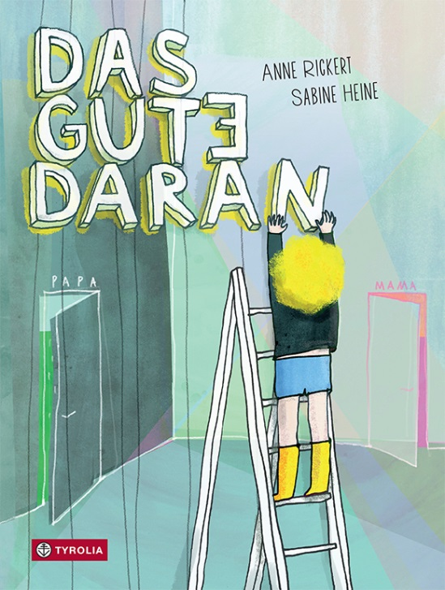
Anne Rickert / Sabine Heine
Das Gute daran
Bei Mama und bei Papa

26 Seiten, durchgehend farbig illustriert
20 x 26,5 cm; gebunden
Tyrolia-Verlag, Innsbruck–Wien 2016, 2. Aufl. 2019
ISBN 978-3-7022-3519-2
€ 18 | ab 3 Jahren

Ein Scheidungskind sein – was ist denn
daran bitte gut?

Allerhand, das meint zumindest die Hauptfigur in diesem Bilderbuch. Denn es widmet sich dem Thema Scheidung und nimmt dabei vor allem das Leben danach in den Blick: Das Leben eines Scheidungskindes, das sich in zwei Welten abspielt, das seine Verwurzelung sowohl bei dem einen als auch bei dem anderen Elternteil hat. Und das muss nicht unbedingt Zerrissenheit bedeuten.
Gekonnt fangen Anne Rickert und Sabine Heine diese doppelte Verortung ein, zeigen die Verschiedenheit der beiden Welten, stellen sie auf den Doppelseiten jeweils gegenüber, ohne sie jedoch gegeneinander auszuspielen.
Jede Seite hat ihre Eigenheiten und Besonderheiten, es gibt klare Unterschiede, aber auch Ähnlichkeiten – und da wie dort Zugehörigkeit und Geborgenheit.
Ein überraschend positives Buch, das die Ernsthaftigkeit des Themas dabei nicht aus den Augen verliert.

Wenn ich bei meinem Papa bin, vermisse ich manchmal meine Mama ganz arg. Das Gute daran ist, dass mein Papa mich dann auf seine Schultern nimmt und mit mir einen Ausflug in den Wald macht.

Preise und Auszeichnungen
- 2016_09: Serafina – Nachwuchspreis Illustration | Shortlist
- 2016_11: Bilderbuchtipp des Monats der Dt. Akademie für Kinder- und Jugendliteratur

Die Autorin und die Illustratorin
Anne Rickert wurde in München geboren, studierte Kulturwissenschaften und arbeitete als Wissenschaftlerin in der Personal- und Organisationsentwicklung. Nach einer Ausbildung zur Wirtschaftsmediatorin ist sie heute als Kommunikationsberaterin und Mediatorin in Stuttgart tätig. Sie hat zwei Kinder, die sie überwiegend als getrennt lebendes Elternteil großzieht. Ihre Erfahrungen mit dieser Lebensform gaben den Impuls für dieses Buch.

Sabine Heine wurde in Stuttgart geboren und studierte Architektur. Sie war als Architektin tätig, bevor sie ihre Passion des Illustrierens entdeckte und zu ihrem Beruf machte. Heute lebt und arbeitet sie – hauptsächlich als Architekturillustratorin – in Rotterdam und hat zwei Kinder, die sie für die Illustrationen in diesem Buch inspiriert haben.

